Gratinoitu vihersimpukka
Valmistuvaiheet
1. Simpukoiden renssaus
2. Gratinointimassan valmistus
3. Klo 1815 Gratinointi ja välittömästi esille
4. Hienosäätö!
1. Irrota simpukka kuoresta ja halkaise tarvittaessa simpukka. Varmista että kuoren sisällä ja lihassa ei ole teräviä kuoren palasia ja laita lihan palaset takaisin sisälle. Lado simpukat pellille missä gratinointi tapahtuu.
2. Gratinointimassa
300g sipulia, hienonnettuna
30g valkosipuli hienonnettuna
1 sitruunan kuori raastettuna ja mehu talteen
½ pnt persilja
0,5dl hienonnettua timjamia
n 200g raastettu parmesaani
Valkoviiniä
Rouhittu mustapippuri, suola
Freesaa sipulit ja valkosipuli kevyesti, lisää ripaus sokeria ja suolaa mukaan. Lisää loraus ( n 1dl) valkoviiniä joukkoon ja keitä kypsäksi.
Anna jäähtyä hieman ja lisää loput ainekset. Tarkista maku, yrttinen juusto kuorrute kuin kotona Italiassa.
3. Laita gratiinia simpukoiden päälle. Gratinoi simpukat 200c ja noin 10min.
4. Esille laitto. Valmistele lautanen klo 18 mennessä valmiiksi. LASILAUTANEN, pohjalle pieni rucola kasa/nippu pitämään simpukka aisoissa. Simpukka rucolan päälle suoraan uunista niin että pysyy pystyssä.
Ympärille sekä simpukan päälle basilikaöljyä mallia picasso ja puserra pieni sitruuna tippa simpukan päälle juuri ennen lähtöä.
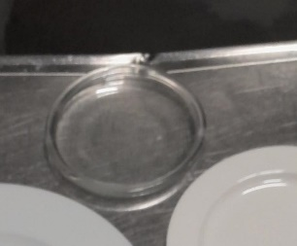 HAVAINNEKUVA; 